Конспект занятия по развитию связной речи
для детей средней группы
на тему: Пересказ адаптированного текста рассказа
Ушинского К.Д. «Уточки»

Тема: «Пересказ адаптированного текста рассказа «Уточки» (по К.Д.Ушинскому).
Цель: Формирование навыков связного последовательного пересказа текста с опорой на графические схемы.
Основные задачи:
- Формирование навыка пересказа текста рассказа с помощью графических схем.
- Развитие творческого воображения и подражательности, внимания, памяти, логического мышления.
- Формирование активного зрительного и слухового контроля за составлением пересказа.
- Закрепление активного зрительного и слухового контроля за составлением пересказа.
Методические приемы:
Чтение текста; беседа; сюрпризный момент; рассматривание панно «Утята», графических схем; выстраивание графической мнемодорожки; лексико-грамматические упражнения по тексту, отгадывание загадок, подвижная речевая игра.
Оборудование:
Панно «Утята»; кукла Вася; игрушки: курица, цыпленок, гусь, гусенок, утка, утенок; бумажные колпачки; текст загадок; сундучок, открытка с утенком; набор графических схем.
Предварительная работа:
- Изучение лексической темы «Домашние птицы».
- Рассматривание игрушек и иллюстраций по изучаемой теме.
- Рисование, аппликация, лепка по теме «Утята».
Лексический материал:
Части речи | Слова, сложные по семантике | Слова, сложные по слоговой структуре
Существительные | пруд | бережку, бережок,  червячок
Глаголы | кликать, щипать, таскать, загнать. | послушались.
Прилагательные | перепончатые | перепончатые
Ход занятия.

1. Организационный момент. Создание положительного эмоционального настроя. Развитие словесно-логического мышления.
Педагог: Ребята, у меня есть очень красивый сундучок. Давайте посмотрим, что там лежит.
Педагог открывает сундучок, достает из него открытку с изображением утенка..
-Посмотрите - это открытка.
Педагог открывает открытку, дети рассматривают, что там изображено.
-Кто здесь нарисован? (Это утенок.)
-Правильно, это утенок, он приглашает вас послушать рассказ про утят.

2.Чтение адаптированного текста рассказа без установки на запоминание и пересказ. Развитие произвольного внимания, слуха, речевой памяти.
Чтение адаптированного рассказа.
«Сидит Вася на бережку. Смотрит он как уточки в пруду плавают: широкие носики в воду прячут.
Не знает Вася как уточек домой загнать.
Стал Вася уточек кликать: «Ути-ути-уточки! Носики широкие, лапочки перепончатые!
Хватит вам червячков таскать, травку щипать - пора вам домой идти.
Уточки Васю послушались, на берег вышли, домой идут.»

3.Беседа по содержанию. Развитие диалогической речи. Формирование умения правильно отвечать на вопросы простой фразой.
Рассматривание панно и знакомство с героями.
-Я вам прочитала рассказ про уточек, хотите на них посмотреть?
Ответы детей, педагог открывает панно.
-Кто это? (Это уточки.)
-Ребята, а кто на берегу сидел и на уточек смотрел? (Вася.)
-Где он? Давайте его позовем. (Дети зовут Васю.)
-Вася-я-я.
-Не слышит давайте еще раз крикнем: «Вася-я-я.»
Педагог прикрепляет куклу-игрушку на панно. Дети отвечают на вопросы.
-Что Вася делал на бережку? (Смотрел, как уточки в пруду плавали.)
-Что уточки в пруду делали? (Уточки в пруду плавали.)
-Куда уточки носики прятали? (Уточки прятали носики в воду.)
-Какие у них носики? (У них широкие носики.)
-Ребята, как вы думаете, зачем уточки свои широкие носики в воду прятали? (Они из воды червячков таскали и травку щипали.)
-Что Вася не знал? (Вася не знал, как уточек домой загнать.)
-Как Вася уточек звал? (Ути-ути-уточки! Носики широкие, лапочки перепончатые! Хватит вам червячков таскать, травку щипать - пора вам домой идти.
-Что сделали уточки? (Уточки Васю послушались, домой пошли.)

4.Лексико-грамматические игры по тексту.
а) Игра «Загадки». Развитие внимания, памяти, логического мышления.
-Ребята, Вася для вас приготовил загадки, давайте попробуем их отгадать, а отгадки мы будем искать под колпачками.
В группе находятся три колпачка, под ними спрятаны игрушки; курица и цыпленок, гусь и гусенок, утка и утенок.
Эта птица квохчет, квохчет. По лужку он важно бродит,
Детей созывает, Из воды сухим выходит,
Всех под крыльями собирает. Носит красные ботинки,
(Курица) Дарит мягкие перинки.
Пестрая крякуша (Гусь)
Ловит лягушек,
Ходит вразвалочку,
Спотыкалочкой.
(Утка)
Дети отгадывают загадки, а педагог поднимает колпачки и показывает игрушки.

б) Игра «Придумай предложение». Формирование навыка построения предложения из 2-3 слов
Педагог предлагает детям взять игрушки-отгадки, которые им понравились.
-А теперь расскажите, что ваши птицы умеют делать. (Мой утенок умеет плавать. Курица умеет бегать по травке. И т.д.)
В случае затруднения педагог задает детям наводящие вопросы.

в) Подвижная игра «Домашние птицы». Координация речи с движением, развитие творческого воображения и подражательности.
Педагог предлагает детям встать в круг и поиграть в игру «Домашние птицы»
Наши уточки с утра - Идут по кругу вперевалочку, подражая
Кря-кря-кря! Кря-кря-кря! походке уток.

Наши гуси у пруда - Идут по кругу, вытянув шеи вперед и
Га-га-га! Га-га-га! отставив руки-«крылья» назад.

Наши курочки в окно - Останавливаются, встают лицом в круг,
Ко-ко-ко! Ко-ко-ко! бьют руками по бокам.

А как Петя-петушок Встают спиной в круг, вытягивают шею
Раным-рано поутру вверх, поднимаются на цыпочках
Нам споет: ку-ка-ре-ку!
5. Повторное чтение рассказа. Выстраивание графического плана рассказа. Развитие слухового, зрительного внимания и памяти.
Педагог пересказывает рассказ и вместе с детьми выстраивает графический план.
6.Пересказ по графическому плану. Развитие связной речи, памяти.
Дети пересказывают рассказ парами, по цепочке, индивидуально.
7.Итог занятия. Оценка деятельности детей.
-Чему вы сегодня научились?
Педагог положительно оценивает деятельность каждого ребенка.
Закрепление изучаемого материала вне занятия:
-Упражнять детей в выстраивании графической мнемодорожки - плана рассказа.
-Повторить рассказ с опорой на графический план (выборочно).
-Моделирующие игры с картиной трансформером.

Приложение

Уточки
Сидит Вася на бережку; смотрит он, как уточки в пруду кувыркаются: широкие носики в воду прячут, желтые лапки на солнышке сушат. Приказали Васе уточек стеречь, а они на воду ушли - и старые и малые: как их теперь домой загнать? Вот и стал Вася уточек кликать: «Ути-ути-уточки! Прожоры-тараторочки, носики широкие, лапочки перепончатые! Полно вам червячков таскать, травку щипать, тину глотать, зобы набивать - пора вам домой идти!»
Уточки Васю послушались, на берег вышли, домой идут, с ноги на ногу переваливаются.

(К.Д.Ушинский)

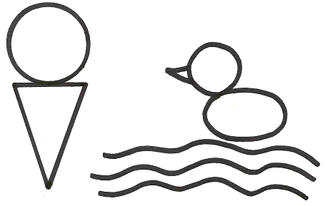  1 | 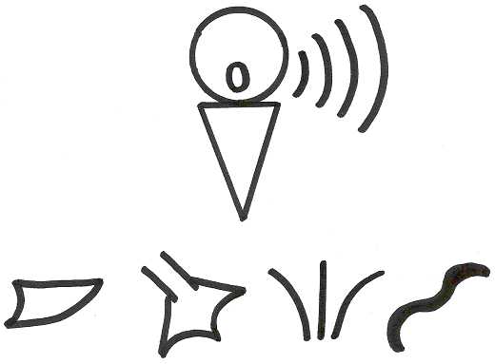2 | 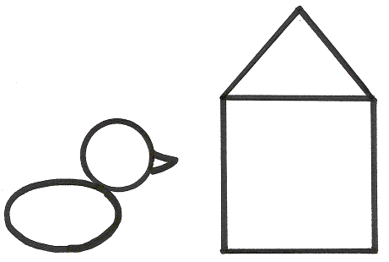  3

